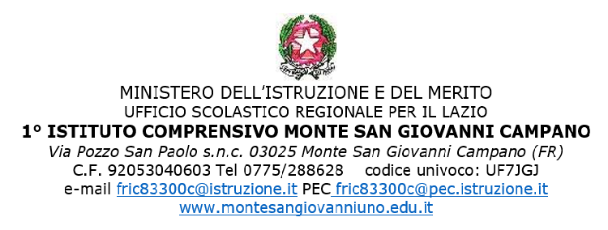

AL DIRIGENTE SCOLASTICO
Del 1° IC di Monte San Giovanni Campano

OGGETTO: DOMANDA PER USUFRUIRE DI CONGEDO PARENTALE

_l_ sottoscritt______________________________________________________nato a ________________________________________________ il ______________ in servizio presso codesto Istituto in qualità di ___________________________________________________
essendo madre/padre del bambino________________________________________ nato il _________________ comunico che intendo assentarmi dal lavoro per congedo parentale, ai sensi dell’art. 32 del d. lgs 26/03/01 n° 151, per il periodo dal _______________ al _________________
(totale gg._________)
A tal fine dichiaro:
che l’altro genitore _______________________________nato a _____________________
il _________________
O non è lavoratore dipendente;
O è lavoratore dipendente da________________________________________________
che quindi il congedo parentale fino ad oggi fruito da entrambi noi genitori (o da me solo sottoscritt__, quale unico affidatario del minore) è relativo ai seguenti periodi:
 |  |  | Totale Padre |  | Totale Madre
Genitore (Padre o Madre) | dal | al | Mesi | Giorni | Mesi | Giorni
TOTALE PERIODI FRUITI DAL PADRE
TOTALE PERIODI FRUITI DALLA MADRE

Data___________ Firma_______________________

Firma del Dirigente Scolastico

________________________
Firma del DSGA

__________________

